0
5/07/2022
Bionexo
Resultado daTomada de Preços Nº20222106A085HEMU
Objeto: ALMOXARIFADO
O Instituto de Gestão e Humanização – IGH, entidade de direito privado e sem fins lucrativos,
classificado como Organização Social, vem tornar público a realização do Processo Seletivo de
Compras, com a finalidade de adquirir bens, materiais e/ou medicamentos para o HEMU -
Hospital Estadual da Mulher com endereço à Av. Perimetral, s/n, Quadra. 37, Lote 14, Setor
Coimbra, Goiânia/GO, CEP: 74.530-020
Data de Início do recebimento das propostas: 21/06/2022
Data Final do recebimento das propostas: 28/06/2022
Bionexo do Brasil Ltda
Relatório emitido em 05/07/2022 18:04
Comprador
IGH - Hospital Materno Infantil (11.858.570/0002-14)
AV. PERIMETRAL, ESQUINA C/ RUA R7, SN - SETOR COIMBRA - GOIÂNIA, GO CEP: 74.530-020
Relação de Itens (Confirmação)
Pedido de Cotação : 224997099
COTAÇÃO Nº 18176 - ALMOXARIFADO - HMI JUN 2022
Frete Próprio
Observações: *PAGAMENTO: Somente a prazo e por meio de depósito em conta PJ do fornecedor. *FRETE: Só serão aceitas propostas com
frete CIF e para entrega no endereço: RUA R7 C/ AV PERIMETRAL, SETOR COIMBRA, Goiânia/GO CEP: 74.530-020, dia e horário
especificado. *CERTIDÕES: As Certidões Municipal, Estadual de Goiás, Federal, FGTS e Trabalhista devem estar regulares desde a data da
emissão da proposta até a data do pagamento. *REGULAMENTO: O processo de compras obedecerá ao Regulamento de Compras do IGH,
prevalecendo este em relação a estes termos em caso de divergência.
Tipo de Cotação: Cotação Normal
Fornecedor : Todos os Fornecedores
Data de Confirmação : Todas
Faturamento
Mínimo
Prazo de
Entrega
Validade da
Proposta
Condições de
Pagamento
Fornecedor
Frete Observações
Cientifica Médica Hospitalar Ltda
GOIÂNIA - GO
Vanessa Nogueira - (62) 3088-9700
vendas3@cientificahospitalar.com.br
Mais informações
2
dias após
1
2
R$ 200,0000
R$ 0,0000
01/07/2022
01/07/2022
30 ddl
CIF
CIF
null
null
confirmação
Cirurgica Goiania Eireli
GOIÂNIA - GO
Marcelo Simoes Gusmao - (62) 99161-4121
diretor@cirurgicagoiania.com.br
Mais informações
3
dias após
30/42/54 ddl
confirmação
Lamed Brasil Produtos E Serviços
Hospitalares Ltda
GOIÂNIA - GO
1 dias após
confirmação
3
4
R$ 0,0000
01/07/2022
07/07/2022
30 ddl
30 ddl
CIF
CIF
null
null
Henrique Nascimento - (62) 99652-7939
henrique@lamedbrasil.com.br
Mais informações
Moderna Papelaria Eirele
R$ 100,0000
5 dias após
confirmação
GOIÂNIA - GO
https://bionexo.bionexo.com/jsp/RelatPDC/relat_adjudica.jsp
1/5
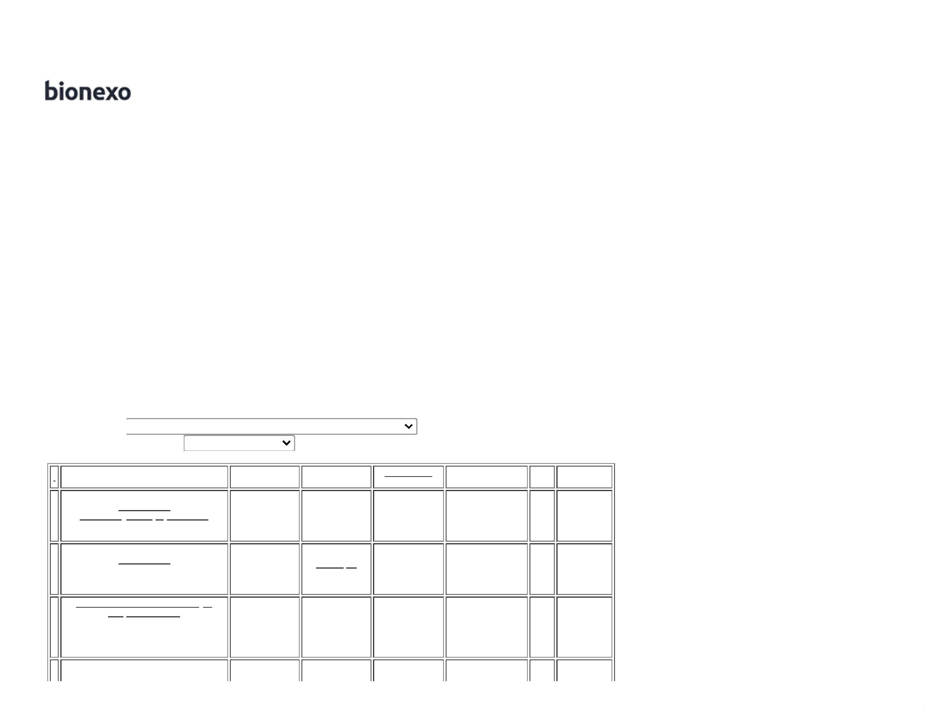

0
5/07/2022
Bionexo
Gisele Pessoa Cruz - (62) 9916-69249
papelaria.moderna@yahoo.com
Mais informações
R2 Comercio E Serviços Eireli
GOIÂNIA - GO
MARCOS EDUARDO ROCHA - (62) 3988-0015
R2COMERCIOGO@GMAIL.COM
Mais informações
3
dias após
5
R$ 300,0000
01/07/2022
30 ddl
CIF
null
confirmação
Programação
de Entrega
Preço
Unitário
Produto
Código
Fabricante Embalagem Fornecedor Comentário Justificativa
Brasíndice Rent(R$) Quantidade Valor Total Usuário
CAIXA P/ DESCARTE
MATERIAL
PERFUROCORTANTE
COLETOR
PERFURO
CORTANTE
ECOLOGIC.
Rosana De
Oliveira
Moura
1
3 LITROS ->
Cientifica
Médica
Hospitalar
Ltda
DEVERÁ CONTER O
R$
4,9100
R$
1
SACO PROTETOR. 10079
COMPATÍVEL COM
SUPORTES DAS
MARCAS
DESCARPACK E
GRANDESC.
-
CAIXA
null
-
R$ 0,0000
240 Unidade
13LT C/20
1.178,4000
(AMARELO) -
DESCARBOX -
DESCARBOX
05/07/2022
17:50
Total
Parcial:
R$
2
40.0
1.178,4000
Total de Itens da Cotação: 14
Total de Itens Impressos: 1
Programação
de Entrega
Preço
Unitário
Produto
Código
Fabricante Embalagem Fornecedor Comentário Justificativa
Brasíndice Rent(R$) Quantidade Valor Total Usuário
-
SACO P/ LIXO
LARANJA
SACO P/ LIXO
LARANJA 200LTS.
PCT COM 100
UNIDADES EM 10
MICRAS - UNIDADE
Rosana De
Oliveira
Moura
2
00LTS. PCT
COM 100
Cirurgica
Goiania
Eireli
R$
42,8100
R$
4
8
9
40007
-
-
UND
null
null
-
-
R$ 0,0000
50 Unidade
2.140,5000
UNIDADES -
lwmplastic -
lwmplastic
05/07/2022
17:50
-
UNIDADE
SACO PLASTICO
TRANSP. 15X30CM -
SACO
Rosana De
Oliveira
Moura
>
TRANSPARENTE ;
ALTERAÇÃO NA
PLASTICO
TRANSP.
15X30CM -
Cirurgica
Goiania
Eireli
R$
21,4800
R$
644,4000
8734
PCT
R$ 0,0000
30 Unidade
MEDIDA DE 15X29
PARA 15X30
PADRÃO ABNT -
(KILO)
LWMPLASTIC -
LWMPLASTIC
05/07/2022
17:50
SACO PLASTICO
TRANSP. 20X30CM -
SACO
PLASTICO
TRANSP.
0X30CM -
lwmplastic -
lwmplastic
Rosana De
Oliveira
Moura
>
SACO PLASTICO
Cirurgica
Goiania
Eireli
R$
21,4800
R$
TRANSPARENTE 20 2741
X 30 - FECHO
HERMETICO -
-
-
UND
UND
null
null
-
-
R$ 0,0000
R$ 0,0000
50 Unidade
30 Unidade
2
1.074,0000
05/07/2022
17:50
(KILO)
1
0
SACO PLASTICO
26308
SACO
Cirurgica
R$
R$
Rosana De
https://bionexo.bionexo.com/jsp/RelatPDC/relat_adjudica.jsp
2/5

0
5/07/2022
Bionexo
TRANSP. 25X35 ->
PLASTICO
TRANSP. 25X35
- lwmplastic -
lwmplastic
Goiania
Eireli
21,4800
644,4000
Oliveira
Moura
SACO PLASTICO
TRANSPARENTE
ESPESSURA MEDIA
05/07/2022
17:50
2
5 X 35 - UNIDADE
SACO
PLASTICO
TRANSPARENTE
Rosana De
Oliveira
Moura
SACO PLASTICO
TRANSP.
50X80X12CM -> -
REFORCADO - (
KILO )
Cirurgica
Goiania
Eireli
R$
21,4800
R$
1
1
1
1
1
2
3
4
4097
-
-
-
-
PCT
UND
PCT
UND
null
null
null
null
-
-
-
-
R$ 0,0000
R$ 0,0000
R$ 0,0000
R$ 0,0000
50 Unidade
40 Unidade
60 Unidade
40 Unidade
50X80 -
1.074,0000
LWMPLASTIC -
LWMPLASTIC
05/07/2022
17:50
SACO
PLASTICO
TRANSPARENTE
0 X 20 - MPM
PASTIC - MPM
PLASTIC
Rosana De
Oliveira
Moura
SACO PLASTICO
TRANSPARENTE 10 39999
X 20 - ( KILO )
Cirurgica
Goiania
Eireli
R$
25,5000
R$
1
1.020,0000
05/07/2022
17:50
Rosana De
Oliveira
Moura
SACO PLASTICO
TRANSPARENTE 30
X 40CM -> FECHO
HERMETICO -( KILO
)
SACO
PLASTICO
TRANSPARENTE
30 X 40CM -
LWMPLASTIC
Cirurgica
Goiania
Eireli
R$
2,4800
R$
1569
2
1.348,8000
0
5/07/2022
17:50
SACO
PLASTICO
TRANSPARENTE
0X120 -
lwmplastic -
lwmplastic
Rosana De
Oliveira
Moura
SACO PLASTICO
TRANSPARENTE
Cirurgica
Goiania
Eireli
R$
21,4800
R$
859,2000
43105
8
8
0X120 ( KILO )
05/07/2022
17:50
Total
Parcial:
R$
3
50.0
8.805,3000
Total de Itens da Cotação: 14
Total de Itens Impressos: 8
Programação
de Entrega
Preço
Unitário
Produto
Código
Fabricante Embalagem Fornecedor Comentário Justificativa
Brasíndice Rent(R$) Quantidade Valor Total Usuário
;
CBS não
Copo Plastico
50ml Branco PT
100 UN -
Kerocopo -
Kerocopo -
Kerocopo
respondeu o
produto
corretamente.
Comercial
alvorada não
atingiu o valor
mínimo.
Rosana De
Oliveira
Moura
Lamed Brasil
Produtos E
Serviços
Hospitalares
Ltda
COPO
DESCARTAVEL 50ML
PCT C/ 100 -
PACOTE
R$
2,2000
R$
110,0000
2
312
-
Pacote
null
R$ 0,0000
50 Pacote
05/07/2022
17:50
Total
Parcial:
R$
110,0000
5
0.0
Total de Itens da Cotação: 14
Total de Itens Impressos: 1
https://bionexo.bionexo.com/jsp/RelatPDC/relat_adjudica.jsp
3/5

0
5/07/2022
Bionexo
Produto
Código Programação Fabricante Embalagem Fornecedor Comentário Justificativa Preço Brasíndice Rent(R$) Quantidade Valor Total Usuário
de Entrega
Unitário
Rosana De
Oliveira
Moura
-
BOBINA
SACO PLASTICO EM
BOBINA PICOTADO 42560
PICOTADA 6,5
X 10,5 CM
TRANSPARENTE
Moderna
Papelaria
Eirele
R$
94,0000
R$
7
-
1
null
-
R$ 0,0000
10 Rolo
1
1.940,0000
6
X10 - ROLO
0
5/07/2022
17:50
-
samys
Total
Parcial:
R$
1
0.0
1.940,0000
Total de Itens da Cotação: 14
Total de Itens Impressos: 1
Programação
de Entrega
Preço
Unitário
Produto
Código
Fabricante Embalagem Fornecedor Comentário Justificativa
Brasíndice Rent(R$) Quantidade Valor Total Usuário
COPO
DESCARTAVEL
TRANSPARENTE
00ML PCT C/100 -
COPO
DESCARTAVEL
PS 200ML -
PACOTE 100
UND -
TOTALPLAST -
TOTALPLAST
Rosana De
Oliveira
Moura
2
>
ATOXICO, EM
R2 Comercio
E Serviços
Eireli
R$
,8900
R$
3
POLIESTIRENO
ATOXICO. CADA
PACOTE EM 100
COPOS DEVERA TER
PESO MINIMO
328
-
PACOTE
null
-
R$ 0,0000
500 Pacote
3
1.945,0000
0
5/07/2022
1
7:50
1
60G. PACOTE
Rosana De
Oliveira
Moura
SACO
PLASTICO LISO
40X60X0.10 -
KG - EMPLAV -
EMPLAV
R2 Comercio
E Serviços
Eireli
SACO PLASTICO
0X60 CM PC 1 KG
R$
21,4800
R$
859,2000
5
6
37680
40409
-
-
KG
null
null
-
R$ 0,0000
40 Unidade
4
0
5/07/2022
17:50
SACO PLASTICO EM
BOBINA PICOTADO
BOBINA
PLASTICA
PICOTADA
TRANSPARENTE
0X60 - GOOD
ROLL - GOOD
ROLL
Rosana De
Oliveira
Moura
4
0X60CM
R2 Comercio
E Serviços
Eireli
Respondeu
incorretamente
o item cotado;
CONTENDO 500
UNIDADES POR
BOBINA NO
MATERIAL
POLIETILENO.
R$
38,3000
R$
ROLO
R$ 0,0000
40 Rolo
1.532,0000
4
05/07/2022
17:50
Total
Parcial:
R$
5
80.0
4.336,2000
Total de Itens da Cotação: 14
Total de Itens Impressos: 3
Total
Geral:
R$
1
230.0
16.369,9000
Clique aqui para geração de relatório completo com quebra de página
https://bionexo.bionexo.com/jsp/RelatPDC/relat_adjudica.jsp
4/5
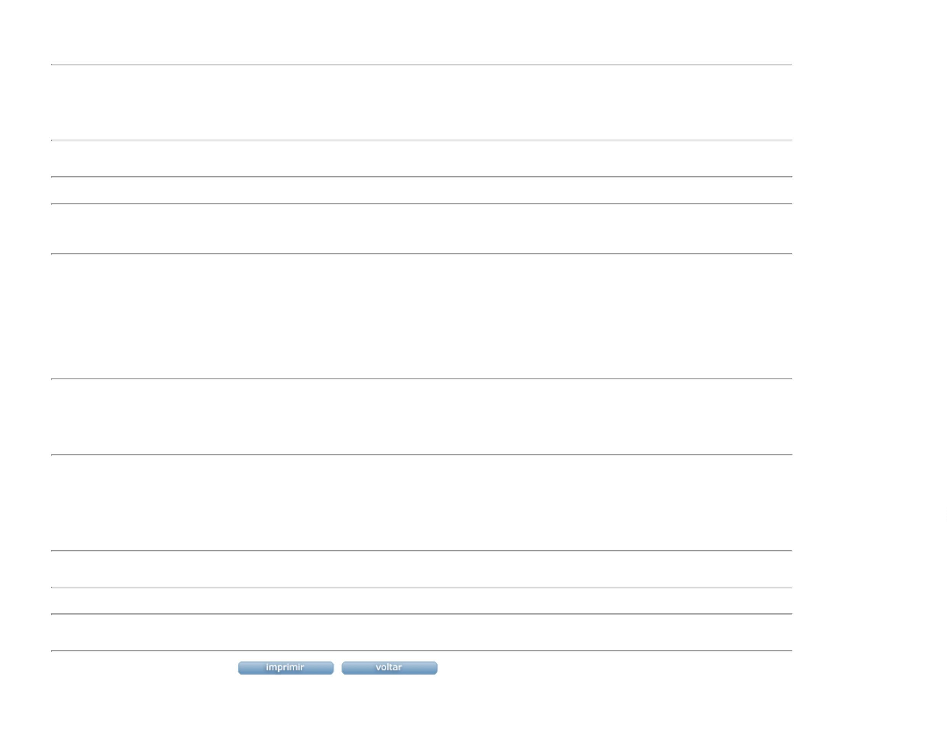

0
5/07/2022
Bionexo
https://bionexo.bionexo.com/jsp/RelatPDC/relat_adjudica.jsp
5/5

